6 比尾巴
一、选择正确的读音，用横线画出来。
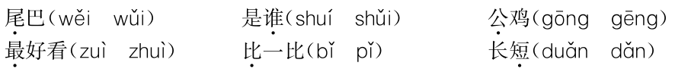 二、读句子，根据拼音写汉字。
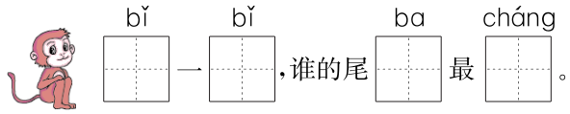
三、认一认，写一写。
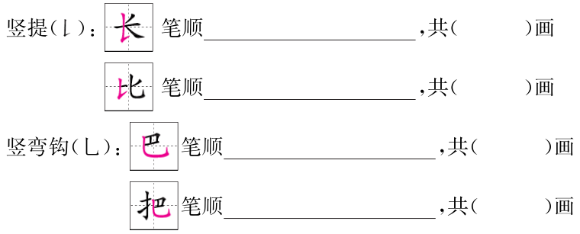
四、照样子，用“好像”说话。
例：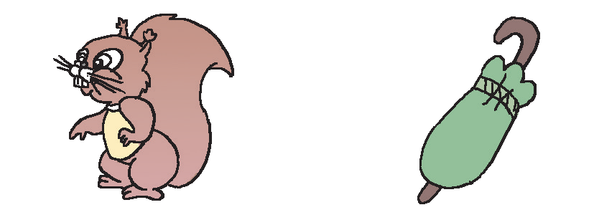松鼠的尾巴好像一把伞。
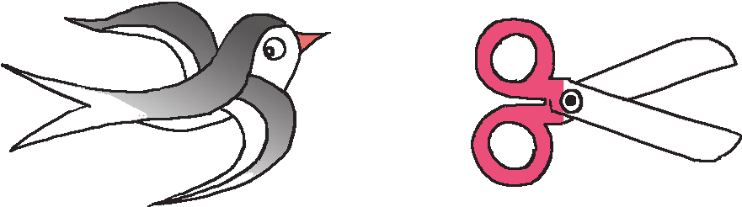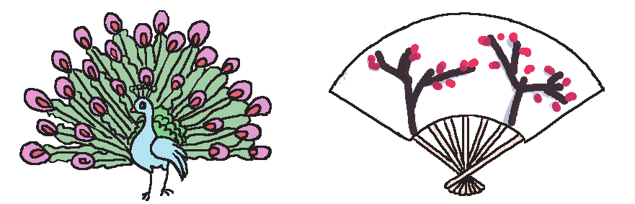
1.小燕子的尾巴好像________________________________________________________________________。
2.孔雀的尾巴好像________________________________________________________________________。
五、问一问，答一答。
例：谁的尾巴短？ 兔子的尾巴短。
1．谁的样子最可爱？ ____________的样子最可爱。
2．谁的头发最长？ ____________的头发最长。

参考答案
